DK sąskaitų plano ir sąskaitų tipų papildymas/pakeitimas.
Korespondencijų kūrimas

Ši instrukcija apima DK sąskaitų plano papildymą naujomis sąskaitomis, globalių grupių papildymą, papildžius DK sąskaitų planą. Taipogi sąskaitų plano sąskaitų tipų atnaujinimą. Korespondencijų sukūrimą, koregavimą.

Sąskaitų plano pildymas naujomis sąskaitų plano sąskaitomis yra leidžiamas tik atsakingiems darbuotojams, turintiems sistemoje superadministratoriaus teises. Ar turite superadministratoriaus teises, sužinosite nuėję į sąskaitų planą ir pažymėję bet kurią sąskaitų plano sąskaitą. Jei pažymėjus mygtukas viršuje Naujas yra aktyvus – Jums teisė priskirta. Jei ne – kreipkitės į kolegę kuri turi reikiamas teises ir ji sukurs Jums reikiamą sąskaitą.

- DK SĄSKAITŲ PLANO PAPILDYMAS
Sąskaitų planas yra Apskaita -> Sąskaitų planas
Sąskaitų plano sąskaitos išskleidžiamos paspaudus išskleidimo ženkliuką. Sąskaitų planas visada pildomas atsistojus ant aukštesnės grupuojančios sąskaitos eilutės ir spaudžiant “Pridėti sąskaitų” Kaip pvz. norima papildyti 201 Atsargų ir žaliavų sąskaitas 2010 grupuojančia sąskaita ir 2010001 Medikamentų įsigijimo savikaina bei 2010002 Medikamentų nuvertėjimas. Atsistojus ant 201 Medžiagos ir žaliavos eilutės spaudžiama “Pridėti sąskaitą”
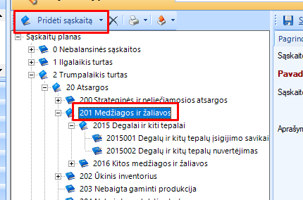

Dešinėje supildomi visi reikalingi laukai: sąskaitos kodas ir sąskaitos pavadinimas, patikrinama ar teisingai užsidėjo varnelės ant sąskaitos tipo ir spaudžiame “Sauugoti”
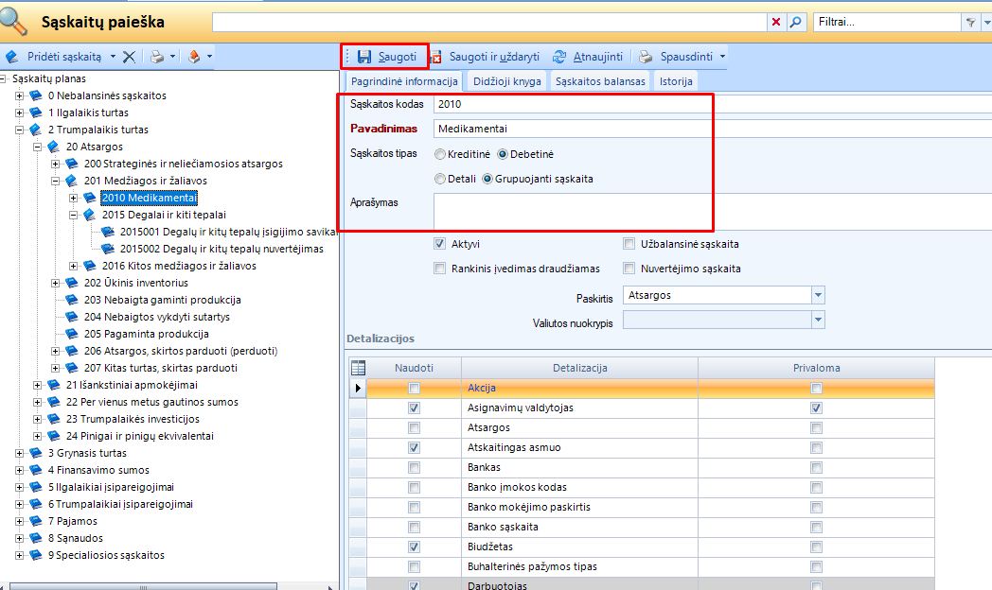
Po saugojimo apačioje esančios detalizacijų varnelės susideda automatiškai atitinkamai pagal grupuojančią sąskaitą.
Toliau kuriama detail 2010001 sąskaita. Atsistojus ant 2010 Medikamentai spuadžiama “Pridėti sąskaitą” ir supildoma visa sąskaitos informacija dešinėje ir “Saugoti”:
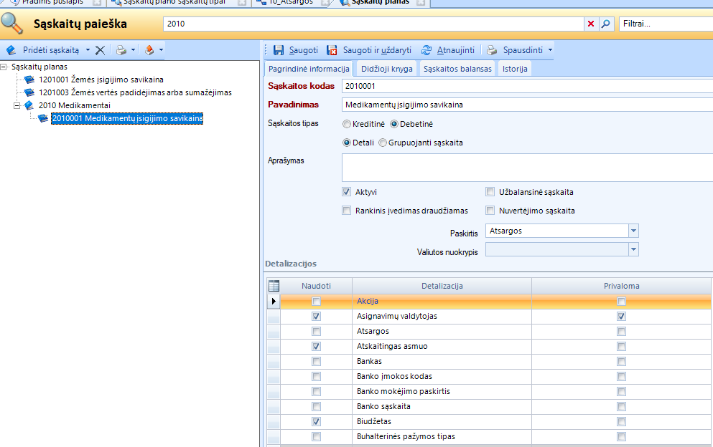
Analogiškai sukuriama sąskaitą medikamentų nuvertėjimui.
Taip kuriamos visos DK sąskaitų plano sąskaitos.
DK sąskaitų pervadinimas atliekamas paprastai, tiesiog atsistojus ant norimos sąskaitos, dešinėje pusėje pakeičiamas pavadinimas.

- GLOBALIŲ GRUPIŲ AR ILGALAIIKIO TURTO GRUPIŲ PILDYMAS

Priklausomai nuo to, kokios klasės sąskaitų plano DK sąskaitos buvo papildytos, reikia atitinkamai papildyti ir Ilgalaikio turto grupes arba Produktų globalių grupių sąrašą.
  - Ilgalaikio turto grupių pildymas

Ilgalaikio turto grupių sąrašas yra pildomas tada, kada DK sąskaitų planas buvo papildytas nauja Ilgalaikio turto sąskaita. Turto grupės pildomos tam, kad naudojant tą turto gupę Ilgalaikio turto kortelėje būtų parenkama teisinga sąskaitų plano sąskaita.
Turto grupės sistemoje yra Ilgalaikis turtas -> Turto grupės. Turto grupių sąraše pažymima grupuojanti turto grupė, po kuria planuojama kurti detalią turto grupę ir spaudžiama Pridėti grupę. Supildoma informacija taip, kaip pridėtame paveiksle 3. Ir spaudžiama [Saugoti].
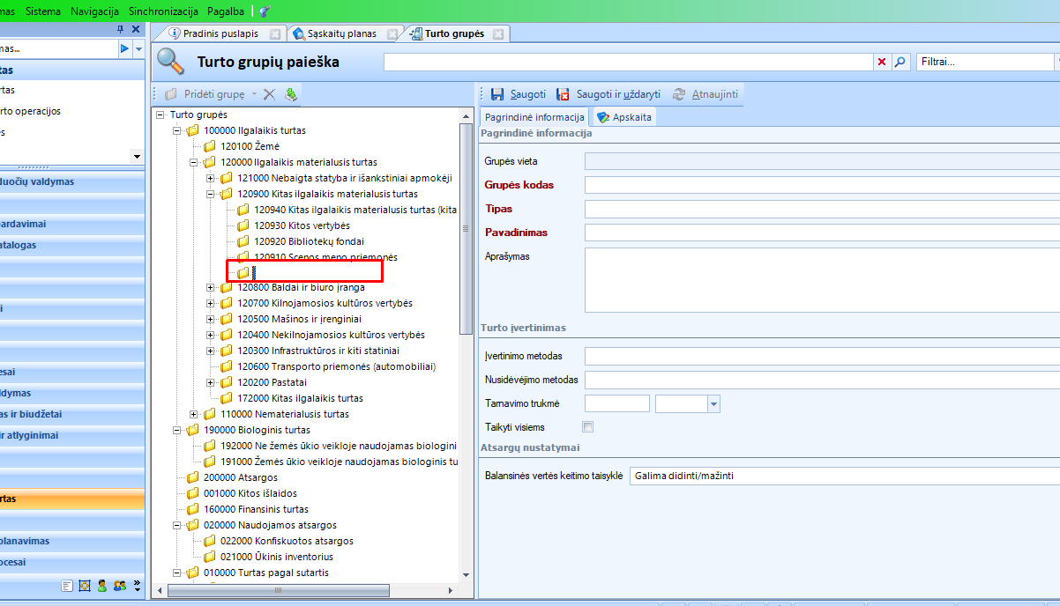

  - Produktų globalių grupių papildymas
Produktų globalių grupių sąrašas pildomas ar keičiamas tada, kada buvo papildytos ar pakeistos šios DK sąskaitų plano sąskaitos:
- Atsargų
- Pajamų už prekes ir paslaugas
- Sąnaudų

Produktų katalogas -> Produktai -> Naujas -> Globalios grupės -> Išsiskleidžia globalių grupių sąrašas, kurį galima koreguoti
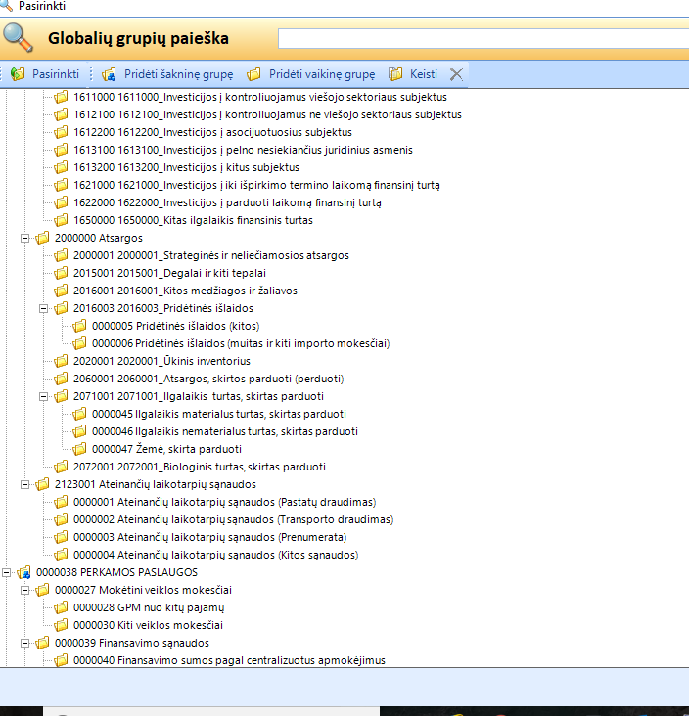

Globalios grupės dėl papildyto DK sąskaitų plano pildomos atitinkama DK sąskaitos grupe. Kaip pvz. imsime 2010 papildytą sąskaitų plano sąskaitos grupę
Atsistojus ant grupuojančios sąskaitų eilutės spaudžiama “Pridėti vaikinę grupę”:
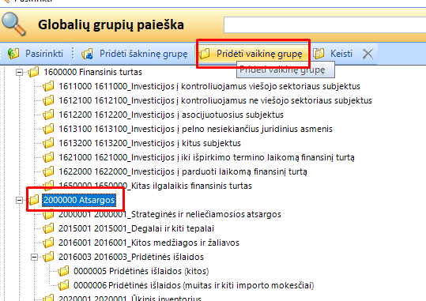
Supildoma grupės informacija:
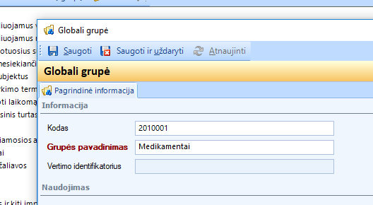
Spaudžiama Saugoti ir uždaryti.
Analogiškai pildomos pajamų už prekes ir paslaugas bei sąnaudų grupės.

Noriu išskirti Ateinančių laikotarpių sąnaudų grupę. Ji turėtų būti detalizuota atitinkamai pagal sąnaudų grupes:
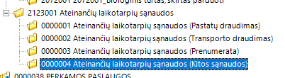
Kad prie ateinančių laikotarpių produkto priskyrus vieną iš šių grupių, nurašant jas, būtų atitinkamai parenkama sąnaudų DK sąskaita.

- Sąskaitų plano sąskaitų tipų pildymas

Sukūrus naują sąskaitą būtina papildyti sąskaitų tipus nauja sąskaita, tam kad būtų parenkama teisinga sąskaitų plano sąskaita, registruojant operacijas. Apskaitos tipai yra Apskaita -> Sąskaitų plano sąsaitų tipai. Atitinkamai pagal papildomas sąskaitų plano sąskaitas, yra papildomi skirtingi sąskaitų plano sąskaitų tipai.
Jie yra Apskaita -> Sąskaitų plano sąskaitų tipai

Kaip pasirinkti, kokius sąskaitų tipus pildyti (skirtinguose portfeliuose sąsaitų tipų pavadinimai gali šiek tiek skirtis):
DK sąskaitų plano sąskaitų grupė | Pildomi sąskaitų plano sąskaitų tipai | Reikšmės tipas | Pildomas stulpelis
Ilgalaikio turto sąskaitos | Pirkimas | Produktas | Globali grupė
 | Balansinis IT | Turto grupė | Reikšmė
Atsargų sąskaitos | Atsargos | Produktas | Globali grupė
 | Atsargų nuvertėjimas | Produktas | Globali grupė
 | Pirkimas | Produktas | Globali grupė
 | Atsargų nurašymo sąnaudos | Produktas | Globali grupė
Gautinų sumų sąskaitos | Pirkėjų skolos | Produktas | Globali grupė
 |  | Sąskaitos - pirkėjas | Globali grupė
Finansavimo sumų sąskaitos | Panaudotos finansavimo sumos | Finansavimo šaltinis | Globali grupė
 |  | Turto grupė | Reikšmė
 | Perduotos finansavimo sumos | Finansavimo šaltinis | Globali grupė
 |  | Turto grupė | Reikšmė
 | Gautinos finansavimo sumos | Finansavimo šaltinis | Globali grupė
 |  | Turto grupė | Reikšmė
 | Gautos finansavimo sumos | Finansavimo šaltinis | Globali grupė
 |  | Turto grupė | Reikšmė
 | Grąžintos finansavimo sumos | Finansavimo šaltinis | Globali grupė
 |  | Turto grupė | Reikšmė
Skolų sąskaitos | Tiekėjų skolos | Produktas | Globali grupė
 |  | Sąskaitos - pirkėjas | Globali grupė
Finansavimo pajamų sąskaitos | Finansavimo sumų pajamos | Finansavimo šaltinis | Globali grupė
 |  | Turto grupė | Reikšmė
 | Panaudotų finansavimo sumų pajamos | Finansavimo šaltinis | Globali grupė
Uždirbtų pajamų sąskaitos | Pajamos | Produktas | Globali grupė
 | Pirkėjų skolos | Produktas | Globali grupė
Sąnaudų sąskaitos | Pirkimai | Produktas | Globali grupė
 | Atsargų nurašymo sąnaudos | Produktas | Globali grupė
Su darbo užmokesčiu susijusios skolų sąskaitos | Atskaitymai nuo DU | Priskaitymas/atskaitymas | Globali grupė
 | DU atskaitymų amokėjimas | Priskaitymas/atskaitymas | Globali grupė

Sąskaitų plano sąskaitų tipai yra koreguojami taip:
Atidaromas reikiamas tipas (žr. Lentelę aukščiau) -> Pridėti sąskaitą: parenkama reikalinga DK sąskaita (jeigu kyla klausimas, kokią sąskaitą rinktis, žiūrėkite kokios anksčiau buvo pridedamos) -> Pridėjus sąskaitą su pelyte atsistokite ant pridėtos eil. ir spauskite “Pridėti reikšmę”: pagal lentelę pasirenkama tinkamas tinkamas reikšmės tipas:
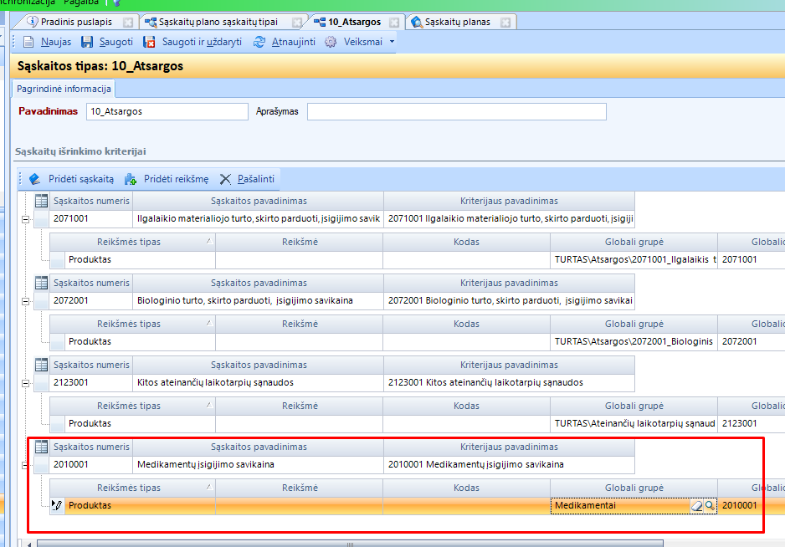
- Korespondencijų kūrimas

  - Korespondencijos sąvokos ir priklausomybės

- Korespondencijos yra susiejamos su buhalterinėmis operacijomis. Tai reiškia, kad vykdant kokią nors operaciją sistemoje bus galima pasirinkti iš konkretaus korespondencijų sąrašo, t.y. tų korespondencijų, kurios yra prijungtos prie buhalterinės operacijos.
- Kad būtų užtikrintas korespondencijų lankstumas ir kiekvienu buhalteriniu atveju nebūtų kuriama korespondencija (t.y. siekiant sumažinti korespondencijų skaičių), sistemoje yra sukurti Sąskaitų plano sąskaitų tipai. Sąskaitų plano sąskaitų tipas leidžia pagal aprašytas taisykles Kredito ar Debeto įraše parinkti norimą sąskaitų plano sąskaitą pagal operacijos detalėse nurodytas tam tikras detales.
Sistemos korespondencijų konfigūravimas veikia tokiu priklausomybės principu:
Prioriteto principas | Apskaitos posistemės konfigūracijos objektas | Atrinkimo principas
-- | Egzistuojančios verslo/buhalterinės operacijos sistemoje | Nevaldoma ir nekonfigūruojama sritis
 | Korespondencijų sąrašas, kuris gali būti leidžiamas priklausomai nuo Išrinkimo kriterijų | Jeigu Prie verslo/buhalterinės operacijos yra susiejama tik 1 korespondencija, sistema iškart ją pritaiko. Jeigu yra daugiau korespondencijų, naudotojui reikia pasirinkti.  Galima automatizuoti pasirinkimą, nustatant korespondencijos išrinkimo kriterijus.
 | - Fiksuota Debeto sąskaita arba Sąskaitų tipo taisyklių atrinkimo rezultatas  - Fiksuota Kredito sąskaita arba Sąskaitų tipo taisyklių atrinkimo rezultatas | Jeigu D arba K eilutėje yra nurodytas sąskaitų tipas, nagrinėjamos jo taisyklės ir pagal nurodytas detalizacijas išrenkama 1 sąskaitų plano sąskaita.  Išrinkimo taisyklėse gali būti panaudota bet kuri operacijoje dalyvaujanti detalizacija *.

* DĖMESIO:
- Sistemoje gali būti tokia situacija, kad verslo/buhalterinėje operacijoje yra nurodyta detalizacija, tačiau ji nėra perduodama į apskaitos posistemę. Esant tokiai problemai, reikia kreiptis į sistemos priežiūros specialistus.
- Sistemoje gali būti tokia situacija, kad verslo/buhalterinėje operacijoje yra nurodyta detalizacija, ji yra perduodama į apskaitos posistemę (netgi matosi išskleidus detalizacijas korespondencijos patvirtinimo lange), tačiau Sąskaitų plane nėra nustatyta, kad ši detalizacija konkrečioje sąskaitoje naudojama. Tokiu atveju DK duomenų pagal šią detalizaciją nebus kaupiama.

  - Korespondencijų administravimas

Sistemoje galima kurti apskaitos operacijų šablonus patiems naudotojams. Šis funkcionalumas gali būti apribotas teisėmis, nes klaidų atveju gali turėti pasekmių.
Veiksmai atliekami modulyje Apskaita→Korespondencijos.
Šiame modulyje galima:
- Peržiūrėti sukurtas korespondencijas;
- Sukurti naujas korespondencijas;
- Koreguoti esamas korespondencijas:
  - Pridėti/keisti korespondencijų galiojimo laiką;
  - Pridėti/keisti korespodencijos išrinkimo kriterijus;
  - Pridėti/keisti apskaitos įrašus.
- Pašalinti arba deaktyvuoti korespondencijas;
- Importuoti arba eksportuoti korespondencijas.

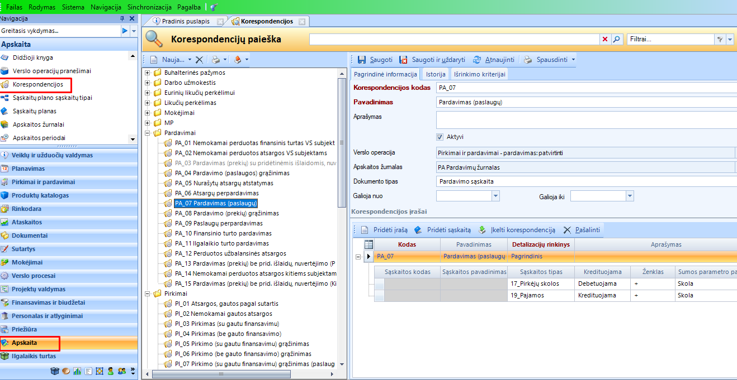

  - Sukurto korespondencijų sąrašo peržiūra
Tam, kad peržiūrėti korespondencijas, reikia atverti Korespondencijų modulį, paieškoje surasti reikiamą korespodenciją.
Korespondencijų modulio ekraninė forma dalijama į dvi dalis:
- Korespondencijų medį;
- Korespondencijų detalių sritį.
Norėdami peržiūrėti konkrečios korespondencijos informaciją, turite atlikti paiešką ir korespondencijų medyje pasirinkti norimą įrašą. Korespondencijų detalių srityje matoma visa korespondencijos informacija. Kol korespondencijų medyje jokia konkreti korespondencija nepasirinkta, detalių srityje nieko nerodoma.
  - Naujos korespondencijos sukūrimas
Veiksmai:
Norėdami sukurti naują korespondenciją, turite atlikti tokius veiksmus:
- Korespondencijų paieškos ekraninėje formoje spauskite mygtuką [Naujas] ir išskleistame galimų veiksmų sąraše pasirinkite:
  - [Pridėti šakninę grupę] – korespondencijų medyje pridedama šakninė grupė (šakinė – aukščiausio arba tėvinio lygmens). Suveskite šakninės grupės pavadinimą.
  - [Pridėti grupę] – korespondencijų medyje pridedama nauja grupė (vaikinio lygmens). Suveskite grupės pavadinimą. Šis mygtukas aktyvus tik tada, jei prieš tai pažymėjote šakninę grupę.
  - [Pridėti korespondenciją] – korespondencijų medyje pridedama nauja korespondencija. Korespondencijos duomenys vedami detalių srityje. Mygtukas aktyvus tik tada, jei prieš tai pažymėjote šakninę grupę arba grupę.
Korespondencijų grupės reikalingos korespondencijų grupavimui, atskyrimui pagal verslo/buhalterinių operacijų sritis.
- Suveskite pagrindinius parametrus:
{Korespondencijos kodas} | Nurodykite korespondencijos kodą. Laukas privalomas. Parašyk kažką reikia, kad pačios kodą sugalvoja
{Pavadinimas} | Nurodykite korespondencijos pavadinimą. Laukas privalomas.
{Aprašymas} | Suveskite informacinį aprašymą apie korespondenciją. Jeigu kuriate savo korespondenciją, čia nurodykite sukūrimo ir korespondencijos pritaikymo priežastį.
{Aktyvi} | Pažymėkite šį parametrą, jei kuriama nauja korespondencija turi būti aktyvi ir bus naudojama tolimesniuose apskaitos procesuose.
{Verslo operacija} | Paieškos pagalba parinkite reikiamą verslo/buhalterinę operaciją. Korespon-dencija vykdoma tik šiai nurodytai verslo operacijai.
{Apskaitos žurnalas} | Paieškos pagalba parinkite reikiamą apskaitos žurnalą. Jeigu reikiamas apskaitos žurnalas nėra suvestas sistemoje, spauskite mygtuką [Naujas] ir suveskite informaciją.  Vykdant verslo/buhalterinę operaciją sistemoje, apskaitos įrašas nukeliaus į parinktą apskaitos žurnalą.
{Dokumento tipas} | Parinkite dokumento tipą iš išskleidžiamo reikšmių sąrašo. Tik šiam parinktam dokumento tipui bus taikoma korespondencija.  Kadangi įvairios sistemos operacijos vykdomos tose pačiose ekrano formose, pvz. pirkimo, pardavimo, vidinės, ilgalaikio turto ir kitos operacijos. Dokumento tipus sistemos operacijose naudotojai pasirenka pagal situaciją ir instrukcijas. Dokumento tipai padeda išskirti kada reikia pritaikyti konkrečias buhalterines operacijas, t.y. korespondencijas.
{Galioja nuo} | Korespondencijos galiojimo pradžios data.
{Galioja iki} | Korespondencijos galiojimo pabaigos data.

- Jeigu norite sukurti naują korespondenciją kitos korespondencijos pagrindu, spauskite [Įkelti korespondenciją]. Sistema leis pasirinkti iš esamų korespondencijų sąrašo ir nukopijuos pasirinktos korespondencijos įrašus (bet nekopijuos visos pagrindinės informacijos, išrinkimo kriterijų).

- Kuriant naują korespondenciją iškart sukuriamas vienas rinkinys, t.y. vieno dvejybinio įrašo laukeliai. Jeigu korespondencijoje reikia daugiau nei vieno dvejybinio įrašo, spauskite [Pridėti įrašą] ir bus pridėta dvejybinio įrašo lygio eilutė ir dvi sąskaitos lygio eilutės.

- Jeigu korespondencijoje pakanka vieno dvejybinio įrašo, užpildykite apskaitos įrašų laukelius:
  - Nurodykite korespondencijos dvejybinio įrašo kodą įrašo lygio eilutei laukelyje {Kodas}toks pats kaip ir korespondencijos kodas.
  - Įveskite dvejybinio įrašo paskirties pavadinimą laukelyje {Pavadinimas}toks pats kaip ir korespondencijos pavadinimas, pvz. „pirkimo registravimo“ arba „finansavimo panaudojimo“. Tai reikalinga, kad nagrinėjant apskaitos operacijas būtų suprantama šių įrašų paskirtis ir būtų galima patikrinti ar sistemoje yra užregistruotas norimas rezultatas.
  - Laukelyje {Detalizacijų rinkinys} nurodykite „Pagrindinis“ (žr. paaiškinimą šio skyriaus pabaigoje).
  - Suveskite informaciją abiem sąskaitos lygio eilutėm:
{Sąskaitos kodas} | Nieko pildyti nereikia. Laukas užpildomas automatiškai parinkus lauko {Sąskaitos pavadinimas} reikšmę.
{Sąskaitos pavadinimas} | Naudodami šio laukelio paiešką priskirkite reikiamą sąskaitų plano sąskaitą.  Šį lauką nurodyti galima tik tada, jei nenurodytas laukas {Sąskaitos tipas}. Dažniausiai taip daroma, jeigu visais atvejais vykdant jūsų korespondenciją bus registruojama toje pačioje sąskaitoje nežiūrint į jokias aplinkybes.
{Sąskaitos tipas} | Naudodami šio laukelio paiešką priskirkite Sąskaitos tipą.  Šį lauką nurodyti galima tik tada, jei nenurodytas laukas {Sąskaitos pavadinimas}. Dažniausiai taip daroma, jeigu priklausomai nuo operacijoje esančių duomenų (detalizacijų) gali reikėti registruoti apskaitos įrašus skirtingose sąskaitų planos sąskaitose.
{Kredituojama} | Nurodykite ar sąskaita bus kredituojama, ar debetuojama.
{Ženklas} | Parinkite sąskaitos operacijos ženklą. Dažniausiai yra nurodomas „+“ ženklas.  Tam tikrais atvejais iš sistemoje registruojamų verslo/buhalterinių operacijų yra siunčiamos neigiamos sumos, pvz. gražinimų atvejais. Kad šias iš operacijų į apskaitos posistemę atsiųstas sumas užregistruotumėte tinkamai į DK, gali reikėti keisti sumos ženklą, pvz. neigiamai atsiųstai sumai nurodote „-“ ženklą ir ši suma taps vėl teigiama.
{Sumos parametro pavadinimas} | Parinkite sumos parametro pavadinimą iš sąrašo.  Kiekviena verslo/buhalterinė operacija turi savo sumos parametrus, kurių pavadinimai dažniausiai leidžia suprasti paskirtį, pvz. Savikaina, Skola, PVM ir t.t. Tai labai priklauso nuo operacijos.  Jeigu Jūsų kompetencija neleidžia pasirinkti reikiamo sumos parametro, kreipkitės į sistemos priežiūros specialistus.

  - Jeigu jums reikia daugiau apskaitos įrašų viename rinkinyje, galima pridėti papildomas sąskaitų eilutes, pvz. kai reikia pridėti atskirą PVM priskaitymą. Tam spauskite [Pridėti sąskaitą].
  - Per klaidą pridėjus nereikalingą korespondencijos įrašą, jį galite pašalinti – pažymėkite norimas šalinti eilutes ir spauskite mygtuką [Pašalinti].

- Išsaugokite korespondencijos informaciją, spauskite [Saugoti].

  - Nereikalingų korepsondencijų pašalinimas iš sistemos
Korespondencijų modulyje galima šalinti nereikalingas korespondencijas. Šis funkcionalumas gali būti apribotas teisėmis, nes neapdairumo atveju gali turėti pasekmių.
PASTABA: Pašalinti galima tik tas korespondencijas, kurios nėra naudojamos apskaitos procese.
Prieš pradedant:
- Turi būti sukurta bent viena korespondencija.
- Įsitikinkite ką norite ištrinti – vieną korespondenciją, ar visą korespondencijų grupę (!!!).
- Atminkite, kad ištrynimo veiksmo negalima atstatyt, t.y. negalima sugražinti!
- Trynimo metu sistema pateikia veiksmo patviritinimo klausimą, kuriame galima atsisakyti veiksmo, jeigu jį paspaudėte netyčia.
Veiksmai
Norėdami pašalinti nereikalingą korespondenciją, turite atlikti tokius veiksmus:
- Korespondencijų medyje pažymėkite:
  - Nereikalingą ir nenaudojamą vieną korespondenciją;
  - Visą nereikalingą ir nenaudojamą korespondencijų grupę.
- Korespondencijų medyje spauskite mygtuką [Trinti]. Sistema paklaus ar tikrai norite pašalinti pasirinktą korespondencijų kiekį. Pasirinkus teigiamą atsakymą, korespondencija arba korespondencijų grupė pašalinama iš sistemos.

- DK sąskaitų plano sąskaitų trynimas
Kadangi DK sąskaitos yra susietos su sąskaitų plano sąskaitų tipais, tai norint sąskaitas šalinti, visų pirma jos turi būti ištrintos iš sąskaitų tipų, kuriuose yra pridėtos.
Siūlau atsidarius sąskaitų planą, pažymėti sąskaitą ir bandyti ją trinti. Bus gautas klaidos pranešimas, kuriuose sąskaitų tipuose yra pridėta trinama sąskaita. Kaip pvz. bandoma pašalinti 1930001 sąskaitą, tačiau gaunam klaidą, kad:
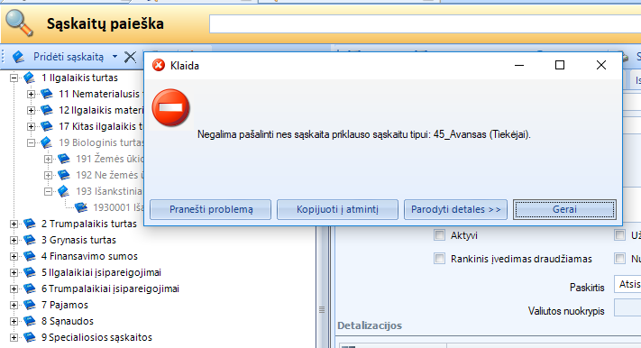
Vadinasi ši sąskaita yra priskirta 45-tam tipui ir iš jo šią sąskaitą reikia ištrinti.
Einame Apskaita -> Sąskaitų plano sąskaitų tipai -> į paieškos lauką rašome 45 ir vykdome paiešką -> atsidarome reikiamą tipą ir iš jo ištriname nereikalingą sąskaitą -> Saugoti ir uždaryti
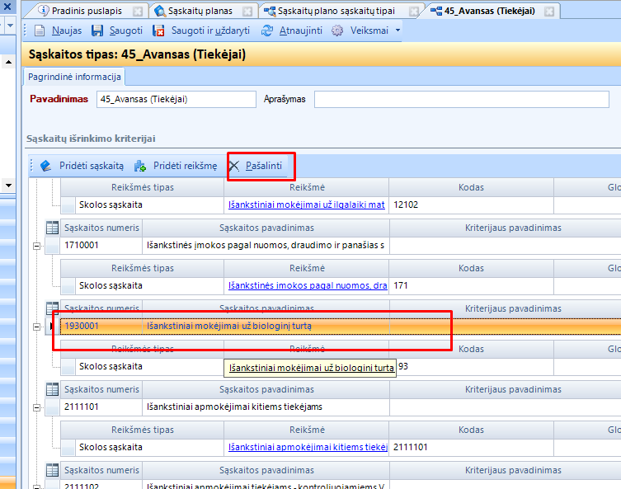
Tuomet grįžtame į sąskaitų planą ir triname sąskaitą.
Tokiu pat būdu galima trinti gruopuojančią sąskaitą, ar kelias sąskaitas iš karto, tokiu atveju sąskaitų tipuose nereikalingas sąskaitas galima ištrinti jas kelias pasižymėjus (ne būtinai po vieną).

